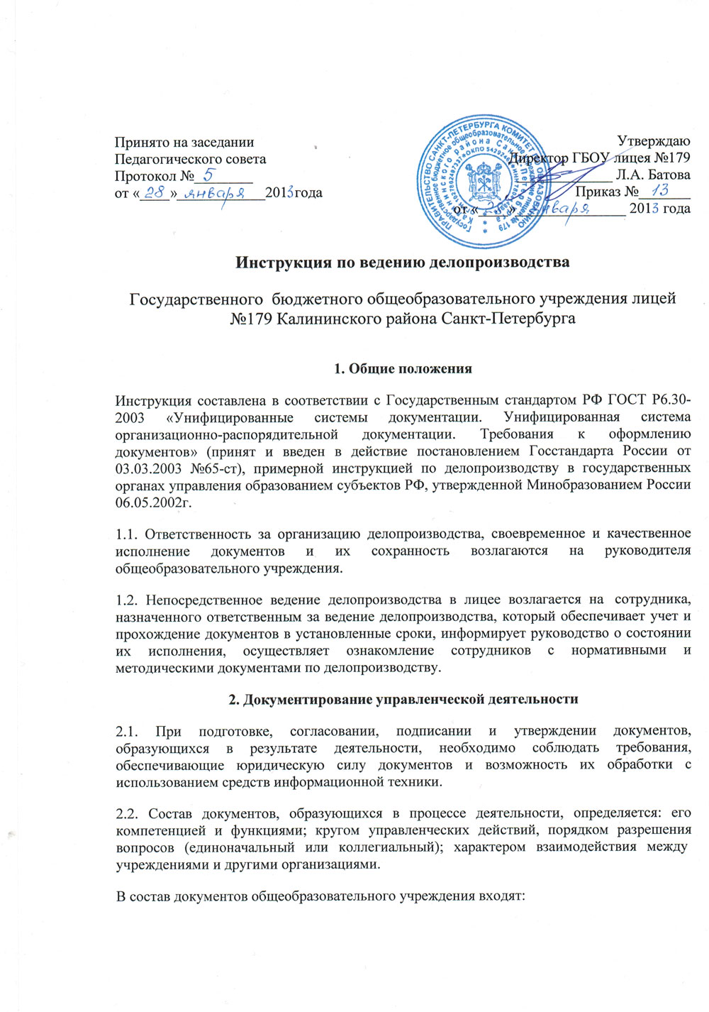

Организационные документы (устав учреждения; договор с учредителем; положения о подразделениях; должностные инструкции сотрудников; штатное расписание; правила внутреннего трудового распорядка; и др.);
Распорядительные документы (приказы, инструкции); информационно-справочные документы (протоколы, планы, отчеты, справки, акты, докладные и объяснительные записки, письма, телефонограммы, договоры, трудовые соглашения, контракты и др.).
Документы, как правило, должны оформляться на бланках учреждения, соответствующих стандарту (ГОСТ Р 6.30-97 с изменением N 12000 г.), иметь установленный комплекс обязательных реквизитов и стабильный порядок их расположения.
Приказ - правовой акт, издаваемый руководителем для решения основных и оперативных вопросов лечебно-профилактических мероприятий, вопросов финансово-хозяйственной деятельности учреждения.
Приказ вступает в силу с момента его подписания руководителем учреждения, если в тексте не указано другого срока. Подписанный приказ регистрируется специалистом по кадрам, (документоведом) по принадлежности вопросов.
Оформляется приказ на бланке учреждения и должен иметь следующие реквизиты: название вида документа, дату, номер приказа, место издания, заголовок, текст, подпись, визы, согласование.
Текст приказа состоит из двух частей: констатирующей и распорядительной.
В констатирующей части отражаются цели и задачи предписываемых действий, причины издания приказа, дается ссылка на документ, послуживший основанием для подготовки приказа.
Распорядительная часть содержит предписываемые действия, фамилии должностных лиц, ответственных за их выполнение, и сроки исполнения. Распорядительная часть отделяется от констатирующей словом "приказываю", ставится двоеточие. Распорядительная часть текста приказа, как правило, делится на пункты, которые нумеруются арабскими цифрами с точками.
Каждый пункт распорядительной части начинается с указания конкретного действия, выраженного глаголом в неопределенной форме.
Отдельные задания (например, задания, содержащие цифровые данные) могут оформляться в виде приложения к приказу со ссылкой на них в соответствующих пунктах приказа.
На первом листе приложения в правом верхнем углу делается надпись:
Приложение
к приказу от 11.02.2001 N 2
При наличии нескольких приложений на каждом из них проставляется порядковый номер.
Если в приложении к приказу даны документы другой организации, то в правом верхнем углу данного приложения делается соответствующая запись:
Приложение
к приказу от 02.02.2001 N 12
Страницы приказа и приложений нумеруются как единый документ.
Процессы применения управленческих решений общеобразовательного учреждения и сами решения документируются с помощью протоколов конференций, советов или собраний.
Протоколы оформляются в соответствующих книгах или на бланках учреждения и содержат следующие реквизиты: наименование учреждения, наименование вида документа, дата заседания, номер, место заседания, гриф утверждения (если протокол подлежит утверждению), заголовок, виза, текст, подписи, отметка о направлении в "дело". Дата протокола - это дата проведения совещания.
Текст протокола состоит из двух частей: вводной и основной. Вводная часть содержит постоянную информацию (слова: "Председатель", "Секретарь", "Присутствовали") и переменную (фамилия, инициалы председателя, секретаря и присутствующих). При необходимости указываются должности присутствующих, а также инициалы, фамилии, должности лиц, приглашенных на совещание.
При количестве участников совещания более 10 составляется список присутствующих, который прилагается к протоколу.
Слова "Председатель", "Секретарь", "Присутствовали" пишутся от 0-нулевого положения табулятора, от 2-го положения табулятора ставится тире, инициалы и фамилии пишут в именительном падеже. Фамилии присутствующих располагаются в алфавитном порядке и печатаются через 1 межстрочный интервал.
Вводная часть протокола заканчивается повесткой дня. Слова "повестка дня" печатают от 0-нулевого положения табулятора, после них ставится двоеточие. Вопросы повестки дня нумеруются. Каждый новый вопрос печатают от 1-го положения табулятора. Последовательность расположения вопросов определяется степенью их важности. Вопросы перечисляются в именительном падеже. Доклад (отчет, сообщение, информация), наименование должности, инициалы и фамилию докладчика пишут в родительном падеже. Не рекомендуется включать в повестку дня вопрос "Разное". Каждый вопрос должен быть конкретизирован.
Основная часть текста строится в соответствии с вопросами повестки дня. Построение записи обсуждения каждого вопроса повестки дня осуществляется по схеме "Слушали - выступили - постановили (решили)", а также протоколируются вопросы и ответы.
В практике применяется краткая форма протокола, когда указываются только список присутствующих, рассматриваемые вопросы и принятые решения.
Выписка из протокола содержит следующие реквизиты:
наименование учреждения, название вида документа (выписка из протокола), дату (дата заседания), индекс, место составления, заголовок к тексту, текст, подписи, отметку о заверении копии, отметку об исполнении, направлении в "дело".
К информационно-справочным документам, образующимся в процессе деятельности учреждения, относятся: справки, докладные записки, письма, телефонограммы.
Письма оформляются на бланках, включают в себя следующий состав реквизитов: наименование учреждения, дату, индекс, ссылку на индекс и дату входящего документа, адресат, резолюцию руководства, заголовок к тексту, текст, отметку о наличии приложения, подпись, отметку об исполнителе, отметку об исполнении и направлении в дело, отметку о переносе данных на машинный носитель.
Телефонограмма включает следующие реквизиты:
наименование учреждения, адрес, дата, индекс, текст, подпись, отметки о времени передачи и указание должностей и фамилий (или только фамилий) лиц, принявших и передавших телефонограмму. Телефонограммы составляются в одном экземпляре, подписываются руководителем или непосредственным исполнителем.
Текст не должен включать более 50 слов. Телефонограмма должна быть датирована и подписана лицом, от имени которого она передается,
Телефонограмма передается нескольким адресатам по прилагаемому списку учреждений-адресатов и номеров телефонов.
3. Прием и регистрация документов
3.1. В канцелярии учреждения все конверты с поступающей корреспонденцией (кроме конвертов с надписью "лично") вскрываются, проверяется наличие вложенных в них документов, правильность доставки и целостность конвертов.
3.2. Регистрации подлежат все документы, требующие учета, исполнения, использования в справочных целях, как поступающие из других организаций и от частных лиц, так и образующиеся в деятельности лицея.
Не подлежат регистрации поздравительные письма, телеграммы, пригласительные билеты, информация для сведения, бухгалтерские документы первичного учета. Для них составляется перечень нерегистрируемых документов.
3.3. Регистрация документов производится в день их поступления.
3.4. Регистрационный штамп ставится в правом нижнем углу документа и состоит из номера документа по порядку и даты поступления
3.5. Регистрация всех категорий входящих, исходящих и внутренних документов осуществляется в журналах регистрации входящих и исходящих документов
4.Контроль за сроками исполнения документов
4.1. Ответственность за своевременное и качественное исполнение документов несут руководитель учреждения, документовед, специалист по кадрам.
4.2. Вся поступающая в учреждение документация исполняется в соответствии с теми сроками, которые указаны в резолюции руководителя. Если срок не указан, то документ должен быть исполнен в срок - 1 месяц; жалобы, заявления - в течение месяца; телеграммы - не более чем в двухнедельный срок.
4.3. Документ считается исполненным, если разрешены по существу все поставленные в нем вопросы, в журналах регистрации делается отметка об исполнении, т.е. записана дата отправки и исходящий номер ответного документа, наименование адресата, должность и фамилия исполнителя, подписавшего ответ.
Если все, поставленные в документе вопросы, решены в оперативном порядке, без написания ответа, исполнитель на документе делает краткую запись о решении вопроса, ставит дату и подпись, после чего документ помещается в дело. Если по разрешаемому вопросу ожидается ответ, то с согласия документоведа, (специалиста по кадрам) поступивший ответ вместе с копией ответа может находиться у исполнителя на контроле.
Документ снимается с контроля после его исполнения.
5. Составление номенклатуры и формирование дел
5.1. Составление номенклатуры дел.
5.1.1. В целях правильного формирования дел учреждения, обеспечивающего быстрый поиск документов по их содержанию и видам, производится классификация документов.
5.1.2. Классификация документов закрепляется в номенклатуре дел - списке наименований дел, заводимых в делопроизводстве учреждения с указанием сроков их хранения
5.1.3. Номенклатура дел предназначена для группировки и распределения исполненных документов в дела, индексации дел, определения сроков их хранения.
5.2. Формирование дел.
5.2.1. Формирование дел - группировка исполненных документов в дела в соответствии с номенклатурой дел.
5.2.2. Формирование дел осуществляется в канцелярии общеобразовательного учреждения.
5.2.3. При формировании дел требуется строго определять состав документов, включенных в дело. Включение в дело документов, не относящихся к нему, а также черновиков, вариантов, копий, вырезок из газет и журналов и документов, подлежащих возврату, не допускается.
В процессе группировки документов в деле проверяется правильность их оформления (наличие подписей, даты, индекса, заверительной надписи и т.д.). Недооформленные и неправильно оформленные документы возвращаются исполнителю на доработку.
Документы постоянного и временного срока хранения формируются в разные дела.
5.2.4. В деле группируются документы одного календарного (01.01 - 31.12) года. Исключение составляют переходящие дела (дела по вопросам, которые решаются несколько лет).
5.2.5. Расположение документов внутри дел производится в хронологическом порядке, при котором наиболее ранние документы располагаются в начале года.
5.3. Систематизация отдельных категорий документов.
5.3.1. Распорядительные документы группируются в деле по видам и хронологии с относящимися к ним приложениями.
5.3.2. Приказы по основной деятельности формируются отдельно от приказов по личному составу (назначение, перемещение, увольнение сотрудников) и от приказов об отпусках, командировках и т.д.
5.3.3. Протоколы располагаются в делах в хронологическом порядке по номерам .
5.3.4. Планы, отчеты, сметы группируются отдельно от проектов и черновиков этих документов и должны храниться с делами того года, на который (за который) они составлены.
5.3.5. Документы в личных делах располагаются в порядке, указанном в оглавлении личного дела. К числу обязательных документов относятся: заявление о приеме на работу; анкета; листок по учету кадров; автобиография; документы об образовании; аттестационный лист; выписки из приказов о назначении, перемещении, увольнении; дополнение к личному листку по учету кадров (в него вносятся данные о награждении или наложении взысканий и т.д.).
В личное дело не помещаются копии приказов о наложении взысканий, справки о состоянии здоровья и с места жительства, заявления об отпусках, копии приказов об отпусках и другие документы второстепенного значения.
5.3.6. Лицевые счета сотрудников группируются в самостоятельные дела в пределах календарного года и располагаются в них по алфавиту фамилий.
5.3.7. Переписку следует группировать в дела за период календарного года. В дело переписки помещаются все документы, возникшие в ходе решения вопроса. Переписка систематизируется в хронологической последовательности; документ-ответ помещается за документом-запросом.
6.Подготовка документов к передаче в архив
6.1. Подготовка документов к передаче в архив включает экспертизу научной и практической ценности документов, оформление дел, составление описи.
6.2. Экспертиза ценности документов.
6.2.1. Экспертиза ценности документов - определение ценности документов с целью отбора их на хранение и установление сроков хранения.
Экспертизу ценности документов в лицее осуществляет постоянно действующая экспертная комиссия.
6.2.2. Экспертная комиссия назначается приказом руководителя общеобразовательного учреждения. В состав экспертной комиссии включают не менее трех сотрудников. Секретарем экспертной комиссии назначается специалист по кадрам или документовед лицея.
Экспертная комиссия на заседаниях рассматривает: номенклатуру дел лицея, описи дел постоянного хранения и по личному составу, акты на документы, выделяемые к уничтожению.
6.3. Оформление дел.
6.3.1. Дела постоянного хранения подшиваются в твердую обложку суровыми нитками. Листы нумеруются в правом верхнем углу простым карандашом. Количество листов в каждом деле не должно превышать 250. В конце дела на отдельном листе составляется заверительная надпись
6.3.2. Обложки дел оформляются в соответствии с ГОСТ 17914-72. На обложке дел постоянного хранения должны быть проставлены следующие реквизиты: полное название вышестоящей организации, название общеобразовательного учреждения, номер (индекс) дела по номенклатуре, заголовок дела, количество листов, срок хранения или отметка "хранить постоянно", номер описи, дела
6.3.3. По окончании делопроизводственного года в оформленные обложки дел постоянного хранения вносятся необходимые уточнения:
в заголовки дел, содержащих распорядительные документы (приказы, протоколы), вносятся номера; если дело с перепиской состоит из нескольких томов, в каждом томе указывается корреспондент, автор, территория и др., и в каждом томе указывается дата (число, месяц, год) начала и окончания каждого тома. Точные даты проставляются на обложках для быстрого поиска документов в последующем;
из заверительной надписи на обложку дела выносится количество листов в деле.
6.3.4. Надписи на обложках дел постоянного и долговременного хранения следует производить четко, светостойкими чернилами.
6.3.5. Для учета количества листов в деле и фиксации особенностей их нумерации на отдельном листе составляется заверительная надпись.
В заверительной надписи указывается количество листов (цифрами и прописью) в деле. Подписывается составителем с указанием его должности и даты составления.
6.3.6. Внутренняя опись составляется к делам постоянного и временного (свыше 10 лет) срока хранения, сформированных по разновидностям документов, заголовки которых не раскрывают конкретное содержание документов (особо ценные, личные дела и др.).
6.3.7. Дела временного хранения оформляются упрощенно:
они не подшиваются, листы в них не нумеруются, уточнение на обложках не производится, описи на дела не составляются, учет ведется по номенклатуре дел.
6.4. Описание документов постоянного срока хранения.
6.4.1.Описи составляются раздельно на дела постоянного хранения по основной деятельности и на дела по личному составу.
6.4.2. Описи составляются ответственным за делопроизводство, назначенным по приказу директора.
6.4.3. На дела временного срока хранения составляется акт об уничтожении (приложение 22).
7. Обеспечение сохранности дел
7.1. Ответственность за сохранность документов общеобразовательного учреждения несет руководитель.
7.2. Дела должны храниться в закрывающихся шкафах, предохраняющих их от пыли, воздействия солнечного света.
7.3. Изъятие и выдача документов из дел постоянного срока хранения не разрешается.

